**Pranešimas žiniasklaidai**

2025 m. vasario 28 d.

**„Bitė“: konkurencinei kovai „Telia“ pasitelkė Valstybės institucijas**

**Taip lengviau: greitasis skaitymas**

|  |
| --- |
| * **Pernai „Bitei“ pradėjus greičiausio 5G reklamos kampaniją, greičiu atsiliekanti „Telia Lietuva“ apskundė konkurentę.** * **„Bitė“ siekė įrodyti, kas akivaizdu: interneto greitis ir jo veikimo teritorija – 2 skirtingos interneto savybės.** * **„Telia“ institucijoms užginčijo „Bitės“ 5G greitį – savybę, kurioje „Telia“ neturėjo atsilieka.** * **Šiandien „Telia“ 5G greitis – dar mažesnis ir užima paskutinę vietą Lietuvoje tarp visų operatorių.** * **„Bitė“ svarsto kreipsis į kompetetingas institucijas, prašydama įvertinti, ar RRT skelbiami matavimai neklaidina vartotojų.** |

**Pernai „Bitei“ pradėjus greičiausio 5G reklamos kampaniją, greičiu atsiliekanti „Telia Lietuva“ apskundė konkurentę. Valstybinei vartotojų teisių apsaugos tarnybai (VVTAT) „Bitė“ siekė įrodyti, kas telekomunikacijose akivaizdu: interneto greitis ir jo veikimo teritorija – 2 skirtingos interneto savybės. Šiandien „Telia“ 5G greitis – dar mažesnis ir užima paskutinę vietą Lietuvoje. Tai greičiausiai ir yra pagrindinė priežastis, kodėl „Telia“ konkurento komunikaciją apie greitą 5G siekia nutildyti per valstybės institucijas, rašoma pranešime žiniasklaidai.**

„Bitės“ 5G – greičiausias Lietuvoje“ reklama siekėme pristatyti vieną svarbiausių šio interneto savybių – greitį. Būdami šios savybės lyderiai, kalbėjome būtent apie savo technologijos stiprybę“, – atskleidžia Aurimas Kapočius, „Bitė Lietuva“ marketingo direktorius.

„Panašiu metu „Telia“ reklamavo kitą 5G savybę, kur būtent ši ir turėjo pranašumą – veikimo teritoriją. Abi savybės – ir greitis, ir teritorija – svarbios. Lygiai taip pat, kaip svarbu, jog maistas būtų ir skanus, ir ekologiškas. Vis tik nesuvokiama, kad restoranas būtų baudžiamas dėl to, kad reklamuoja skanų maistą, kuris nebūtinai yra dar ir ekologiškas. Tai mažų mažiausiai nesuprantama“, – aiškina „Bitės“ marketingo direktorius.

Būtent plačiai veikiantį 5G diegusi „Telia” tokios konkurentės reklamos pasijuto įžeista. Veiklos etiką deklaruojančios „Telia“ elgesys, kai į konkurencinę kovą pasitelkiama ne tik teisininkų ir advokatų armija, tačiau, deja, ir valstybės institucijos – jau tampa įprastos.

„Užuot kalbėjusi apie savo 5G stiprybę – plotį, „Telia“ užvertė valstybės tarnautojus darbu. „Telia“ užginčijo būtent „Bitės“ 5G greitį – savybę, kuria „Telia“ paslaugos tuo metu pasigirti negalėjo“, – paaiškina vienas skaitmeninių paslaugų bendrovės „Bitė“ vadovų A. Kapočius.

Reklamoje „Bitė“ rėmėsi ne savo pačios, tačiau Valstybės institucijos vykdomais ir viešai skelbiamais interneto greičio matavimais. Ryšių reguliavimo tarnybos (RRT) „Bitės“ 5G ryšio matavimai buvo atlikti iš viso 5407 taškuose visoje Lietuvoje. RRT duomenys patvirtino, kad 2023 m., vertinant tik 5G matavimus, Lietuvoje veikiantys operatoriai pagal interneto spartą išsidėstė taip: „Bitė Lietuva“ –  275,6 Mb/s, „Telia Lietuva“ – 226,2 Mb/s, „Tele2“ – 214,8 Mb/s. Tad „Bitės“ 5G buvo ne tik greičiausias Lietuvoje, bet ir solidžiai atsiplėšęs nuo konkurentų.

Skundo nagrinėjimo pabaigoje, 2025 metų vasarį, RRT matavimų duomenimis „Telia“ 5G greitis – mažiausias Lietuvoje. Galimai ši situacija ir yra pagrindinė priežastis, kodėl „Telia“ siekia konkurento komunikaciją apie greitą internetą nutildyti būtent per valstybės institucijas.

Po daugiau kaip metus vykusio tyrimo, „Bitei“ VVTAT už taisytinas reklamos vietas skyrė sankciją – už ją bendrovei teks sumokėti 90 tūkst. eurų. „Bitė“ nesutinka su tokiu Tarnybos sprendimu ir „Telia“ institucijose pradėtą konkurencinę kovą svarsto perkelti į teismus.

„Šiandienos Tarnybos sprendimas sukėlė netikėtų pasekmių. Pasirodo, jog jei reklamoje remiesi viešais ir profesionaliai atliktais RRT matavimais – gausi baudą. Susidaro šokiruojanti situacija: valstybės vardu institucija vykdo interneto kokybės matavimus, jų rezultatus skelbia viešai, bet jų naudojimas – baudžiamas. VVTAT sprendimas šiandien patvirtina, kad skelbiant RRT informaciją yra galimai klaidinami vartotojai“, – teigia vienas skaitmeninių paslaugų bendrovės vadovų.

2024 metų pradžioje, kai ir pradėta „Bitės 5G – greičiausias Lietuvoje“ kampanija, „Telia“ visoje Lietuvoje skelbė nacionalinio masto kampaniją, kurioje kalbėjo apie antrą 5G savybę – veikimo plotį.

„Šitas švediškas serialas turi bent dvi serijas. Pirmojoje serijoje, „Telia“ visai Lietuvai skelbė apie savo 5G interneto plotį. Antrojoje serijoje, greičiu „Bitės“ nesugebanti įveikti „Telia” konkurentės pasiekimus nusprendė „sutriuškinti” skundais institucijoms. Apmaudu, kad tokia strategija Lietuvoje panašu – pradeda duoti vaisių”, – apgailestauja A. Kapočius.

„Bitės“ teisininkų vertinimu, „Telia“ veiksmai neturi nieko bendra su vartotojų teisių gynimu, bet yra pasitelkiami konkurencinėje kovoje. „Bitė Lietuva“ svarsto skųsti VVTAT sprendimą institucijoms, taip pat teismams.

RRT matavimai pateikiami matavimai.rrt.lt

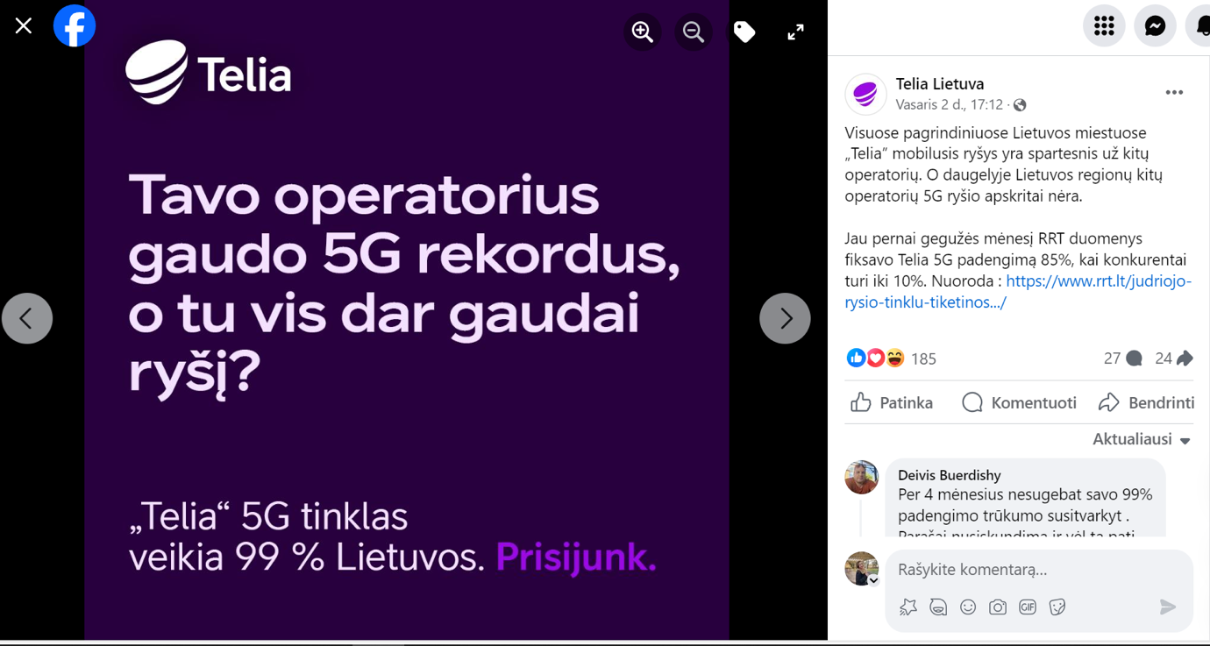



**Daugiau informacijos:**

Jaunius Špakauskas

„Bitė Lietuva“ korporatyvinės komunikacijos vadovas

+370 682 66188, [Jaunius.Spakauskas@bite.lt](mailto:Jaunius.Spakauskas@bite.lt)